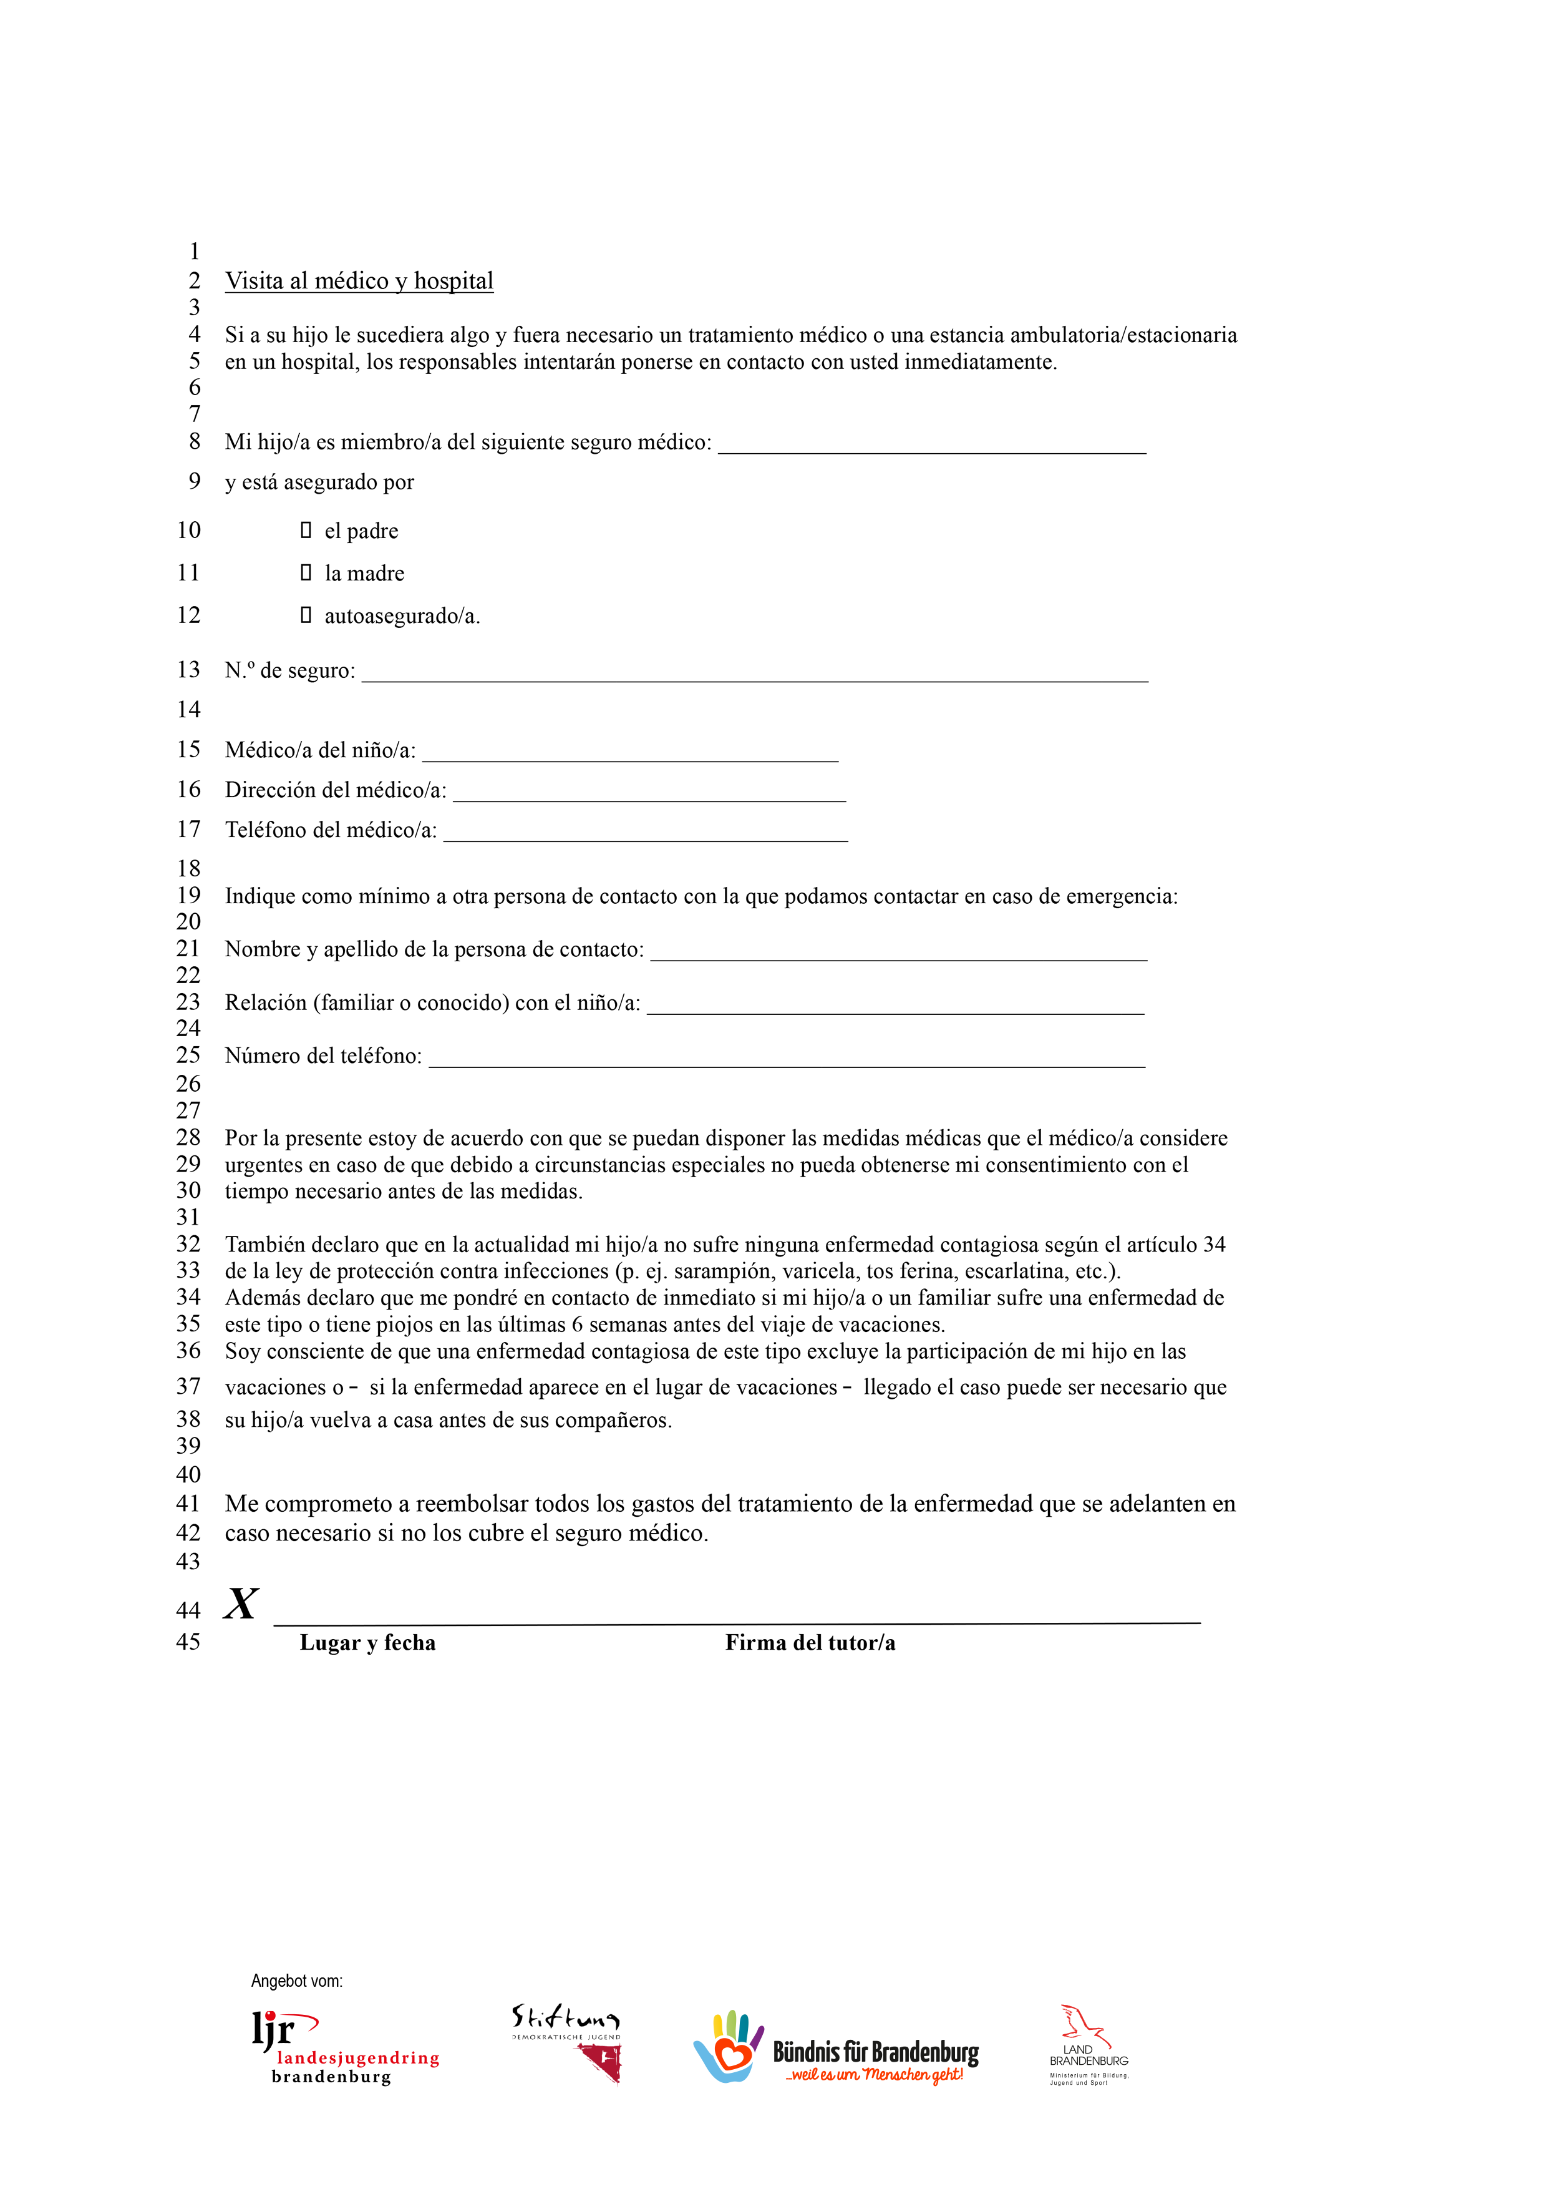
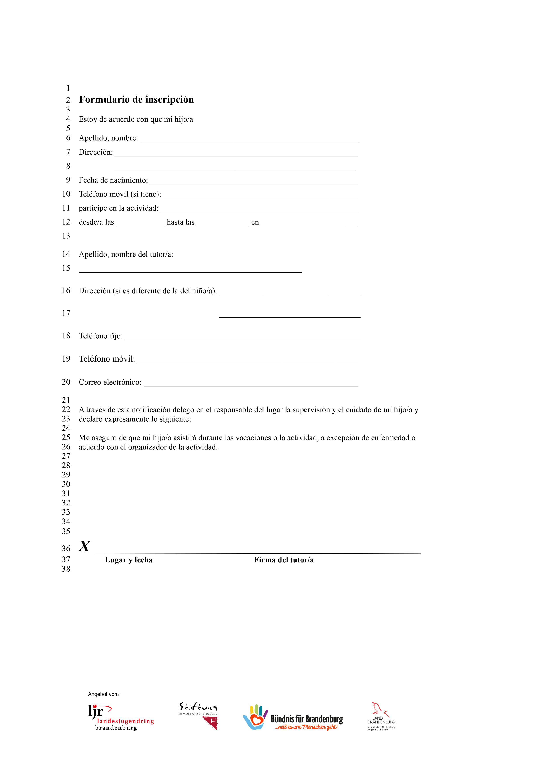
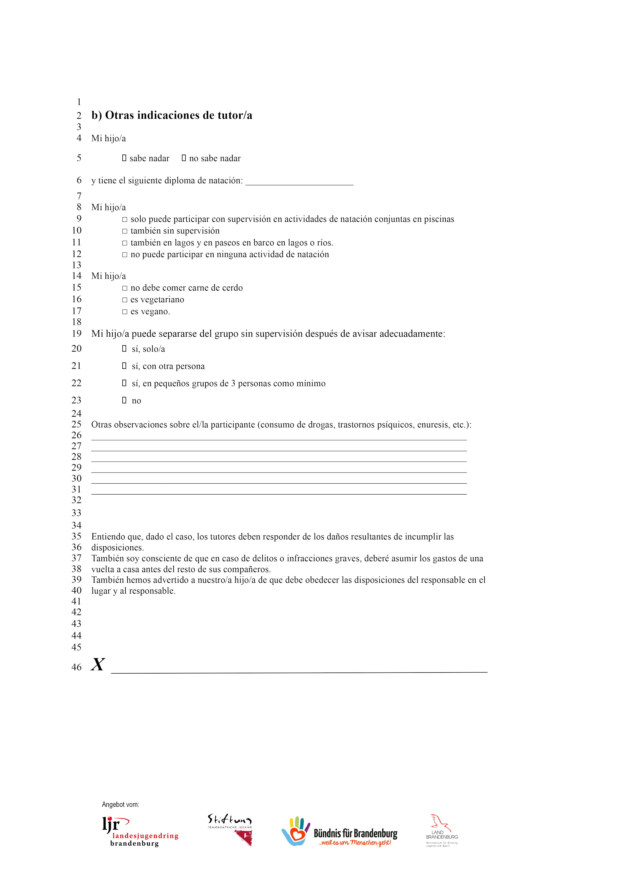
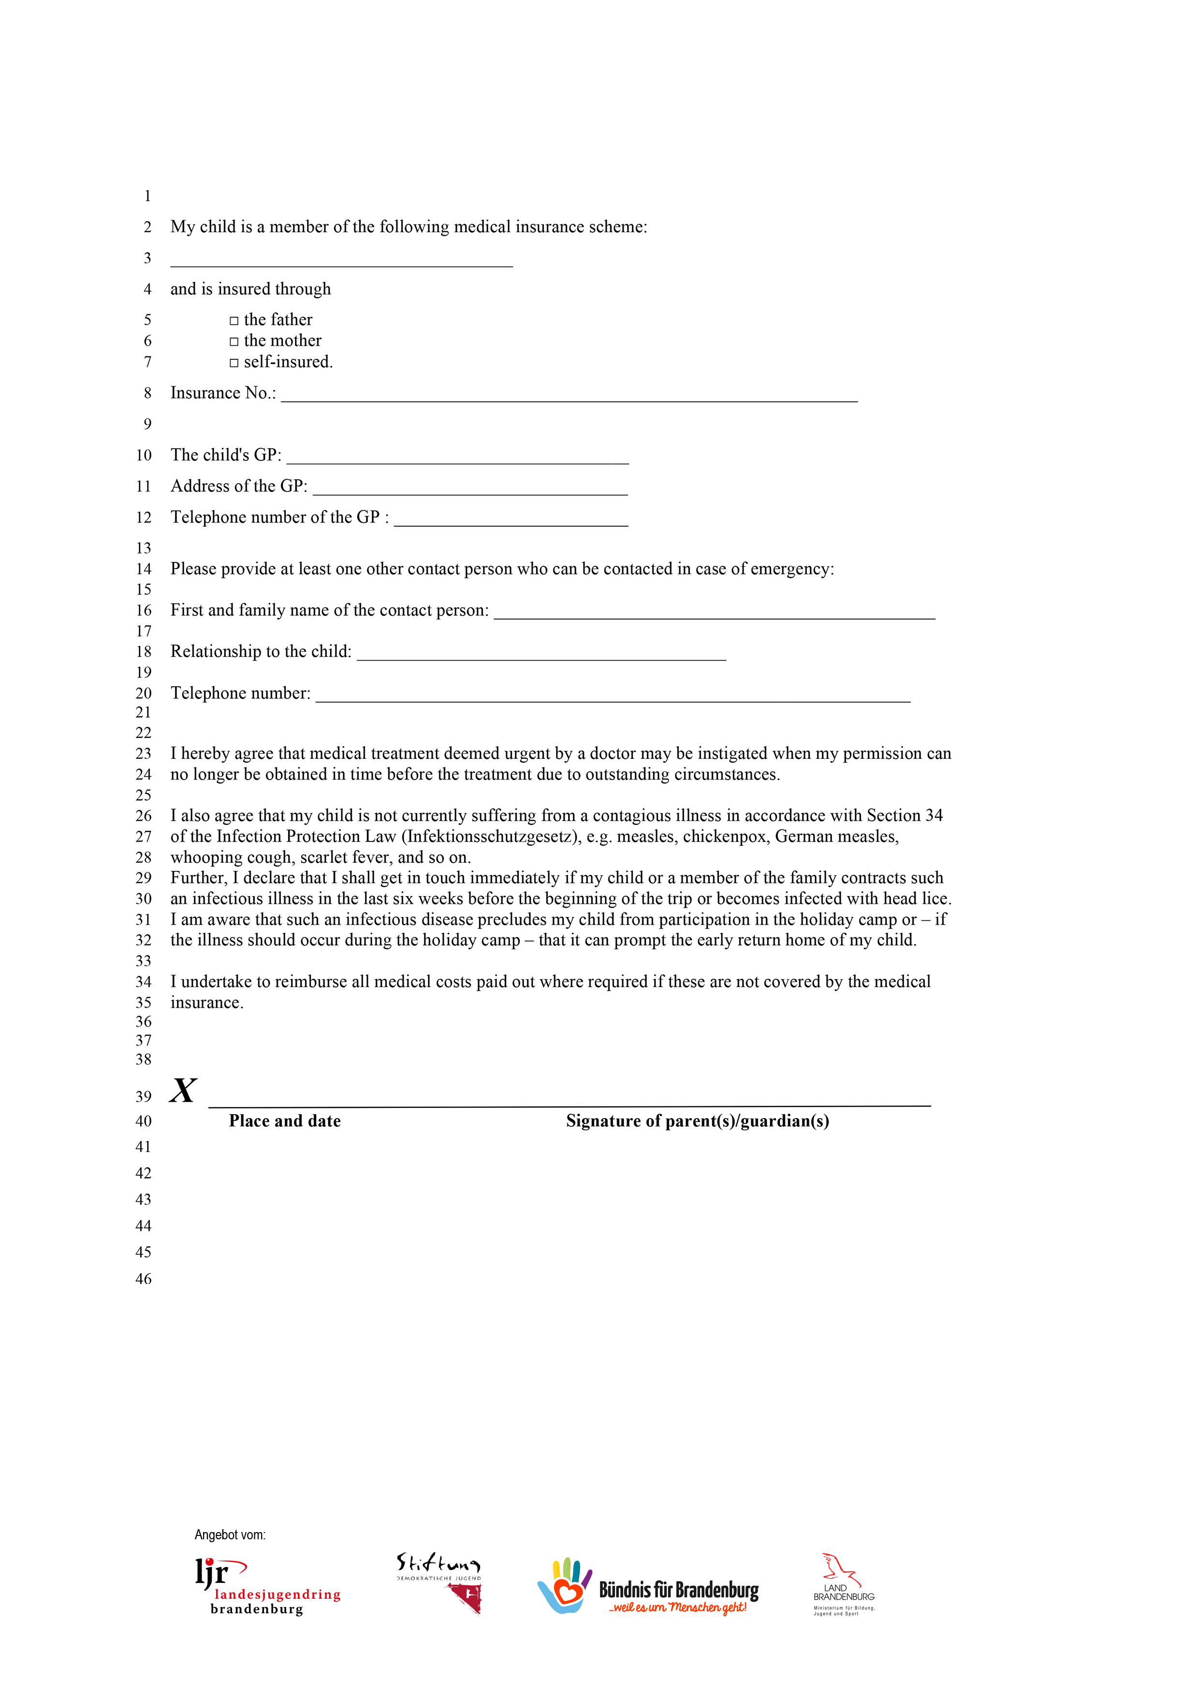
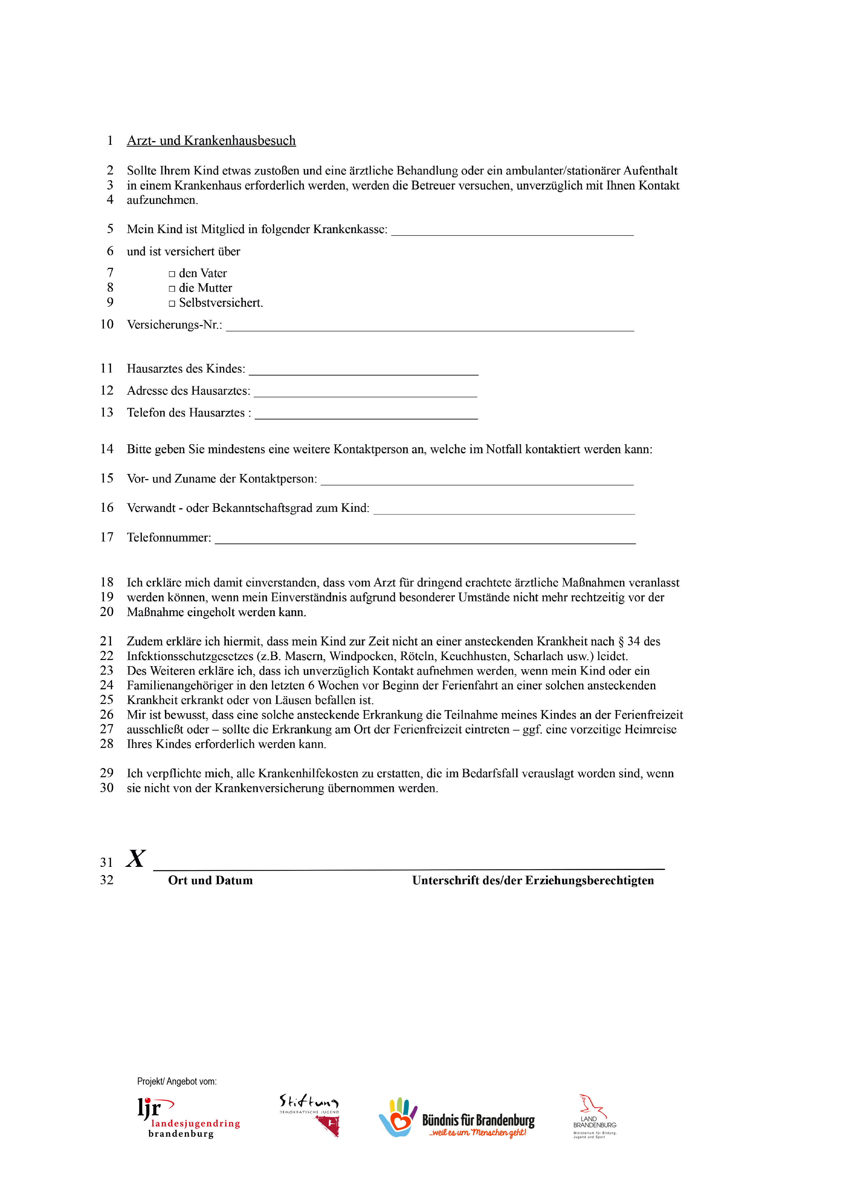
,

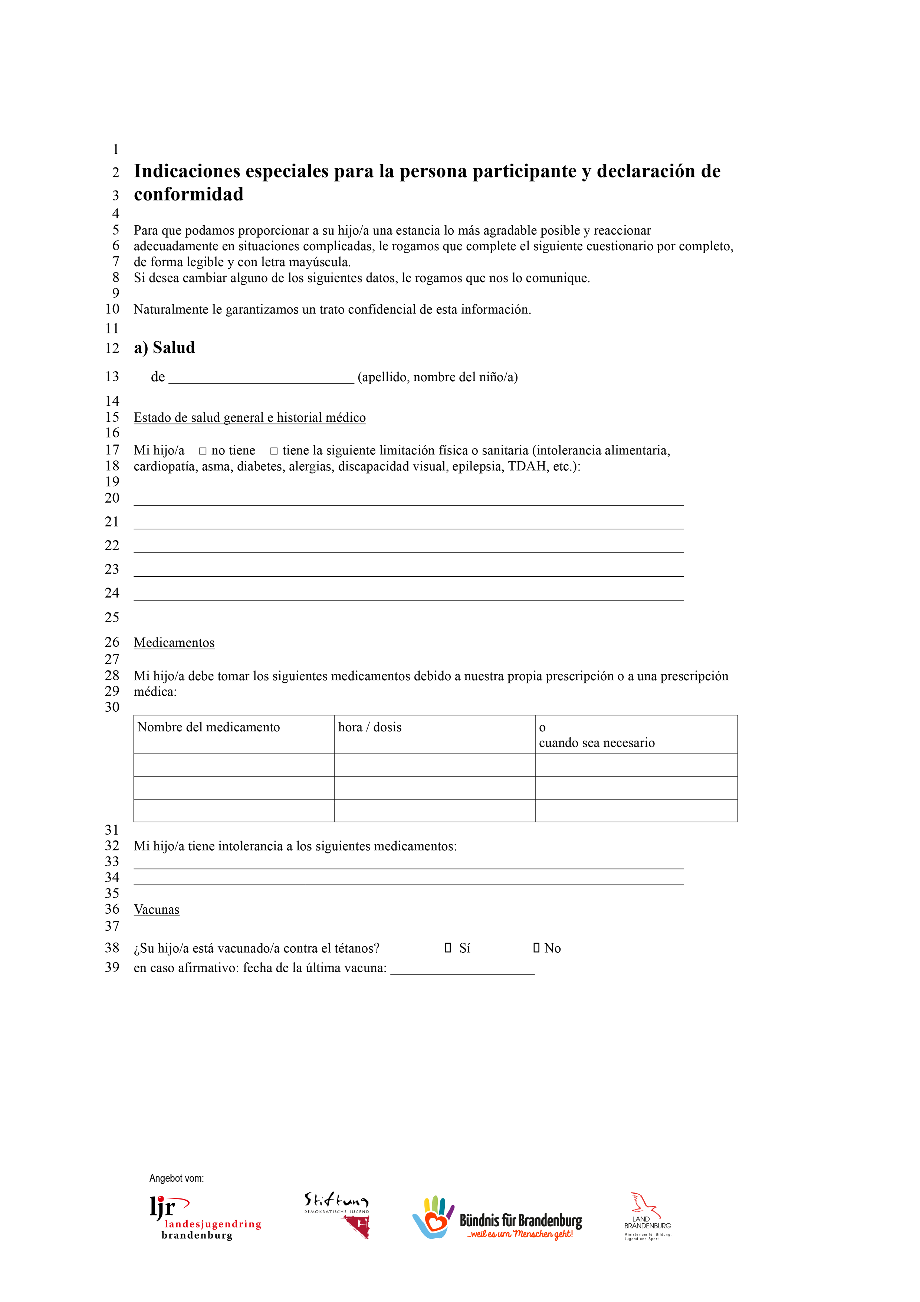
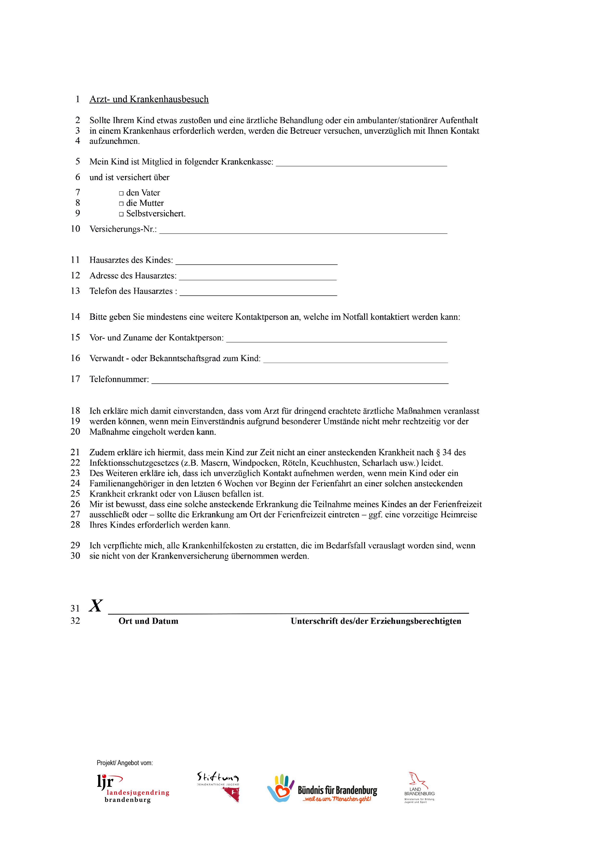

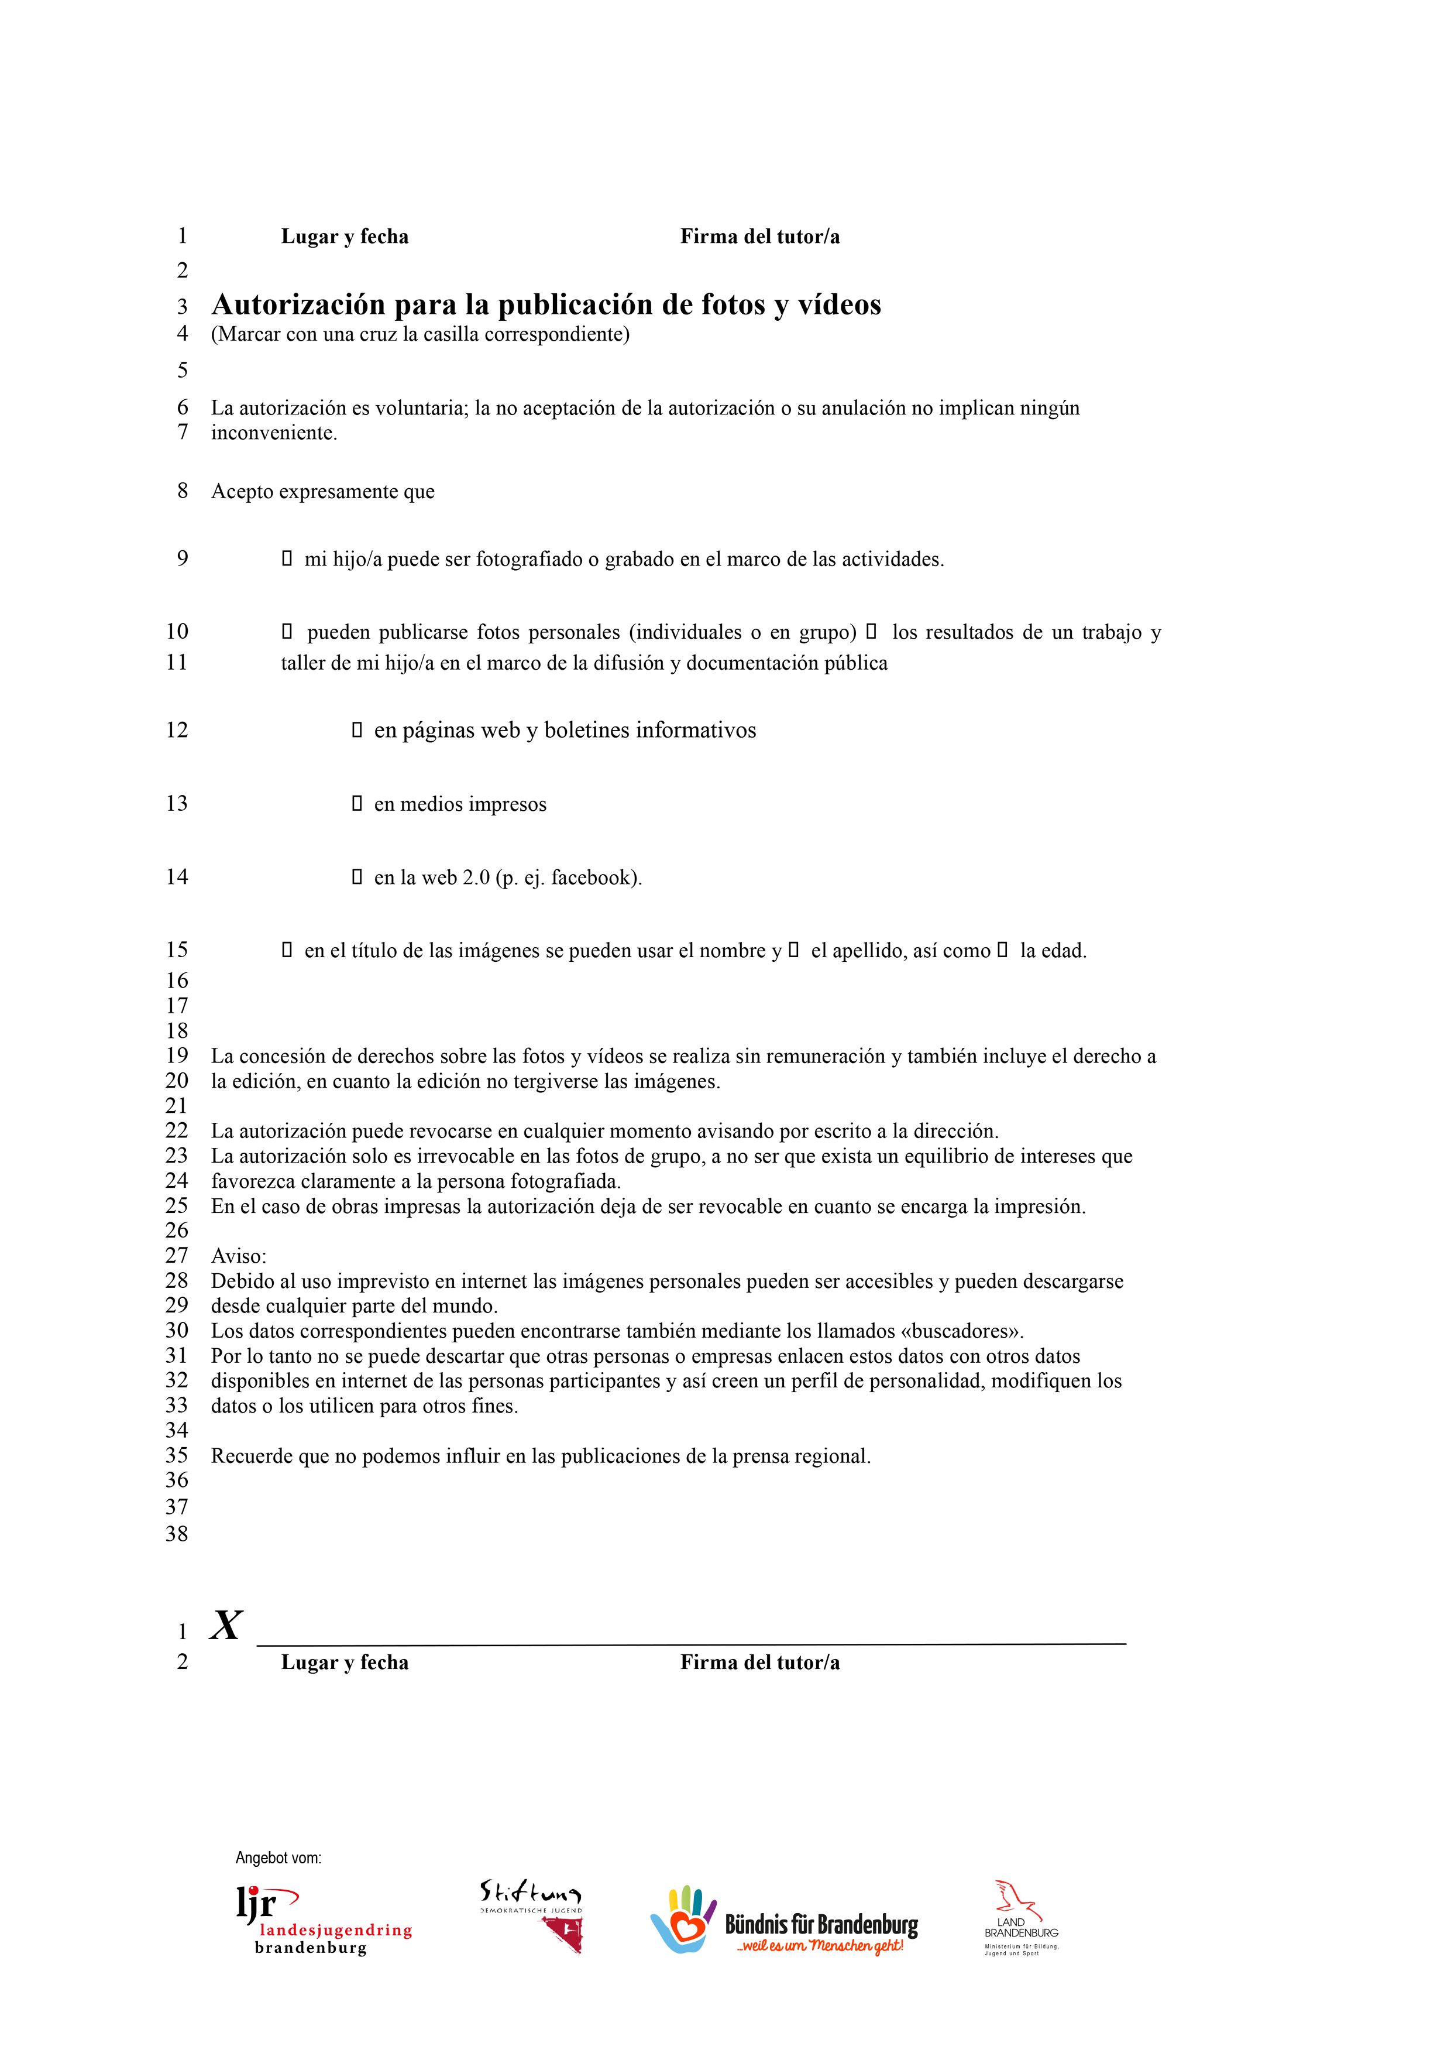

Aviso de privacidad con respecto a la producción y el uso de fotografías y grabaciones de vídeo de acuerdo con el art. 13 del RGPD.
- Nombre y contacto del responsable:
El responsable del tratamiento de los datos es
Nombre de la organización:
Persona de contacto:
Dirección:
Número de teléfono:
Correo electrónico:

- Fines del tratamiento:
Las fotos o los vídeos sirven exclusivamente para las relaciones públicas de la organización mencionada anteriormente.
- Base legal de tratamiento:
El tratamiento de fotografías y vídeos (recogida, almacenamiento y transmisión a terceros; véase el apdo. 5) se lleva a cabo con el consentimiento expreso del titular de la patria potestad o de la(s) persona(s) interesada(s), de acuerdo con el art. 6, apdo. 1, letra a), del RGPD. La publicación de archivos de imagen seleccionados en publicaciones (impresas) del organizador, así como en su página web/cuenta de Facebook o similar, es necesaria para las relaciones públicas del organizador y, por lo tanto, sirve a los intereses legítimos de los participantes, art. 6, apdo. 1, letra f) del RGPD.
- Categorías de los destinatarios de los datos personales:
Las fotos y vídeos no se transmitirán a terceros. A efectos de relaciones públicas, podrán publicarse en la página web de la organización mencionada anteriormente y utilizarse para la página de Facebook y otras plataformas de redes sociales de la institución mencionada.
- Duración del almacenamiento de los datos personales:
Las fotografías y vídeos tomados con fines de relaciones públicas de la organización citada anteriormente se conservarán durante un período de tiempo indefinido, salvo que se revoque el consentimiento de la(s) persona(s) interesada(s).
- Derecho de revocación del consentimiento:
El consentimiento para el tratamiento de fotografías y vídeos se puede revocar en cualquier momento. La legalidad del tratamiento de datos realizado en base al consentimiento hasta el momento de la revocación no se ve afectada por ello.
- Derecho del interesado:
De acuerdo con el Reglamento General de Protección de Datos, tiene los siguientes derechos:
- Si se tratan sus datos personales, tiene derecho a obtener información sobre los datos almacenados sobre usted. (art. 15 del RGPD)
- En caso de que se traten datos personales incorrectos, tiene derecho a su rectificación (art. 16 del RGPD)
- Si se cumplen los requisitos legales, puede exigir que se borren los datos o se limite el tratamiento, así como oponerse al tratamiento (art. 17, 18, 21 del RGPD)
- Si ha dado su consentimiento para el tratamiento de los datos o si existe un contrato de tratamiento de datos, y el tratamiento de los datos se lleva a cabo a través de procedimientos automatizados, en caso necesario tiene derecho a la portabilidad de los datos. (art. 20 del RGPD)
Si hace uso de estos derechos, el responsable comprobará si se cumplen los requisitos legales para ello. Además, existe un derecho de apelación ante el Comisionado Estatal para la Protección de Datos del Estado de Brandemburgo.

